**Oholatouren Fade-ex cup 2023**

Välkommen till tionde upplagan! Så här ser upplägget ut i år:

**Anmälningsavgift**: 2000 SEK.

**Uppstartshelg:**  
Uppstartshelg på Gotland 21-23 april. Lördagen inleds med den första lagtävlingen(match). Efter en härlig Oholamiddag på kvällen på klubben och en god natts sömn, spelas den första deltävlingen på söndagen. Vi återkommer med exakt pris för paket med 3 rundor golf och 2X (övernattning, middag och frukost).

Vi kommer utöver deltävlingen under uppstartshelgen spela totalt 8 deltävlingar enligt nedan.

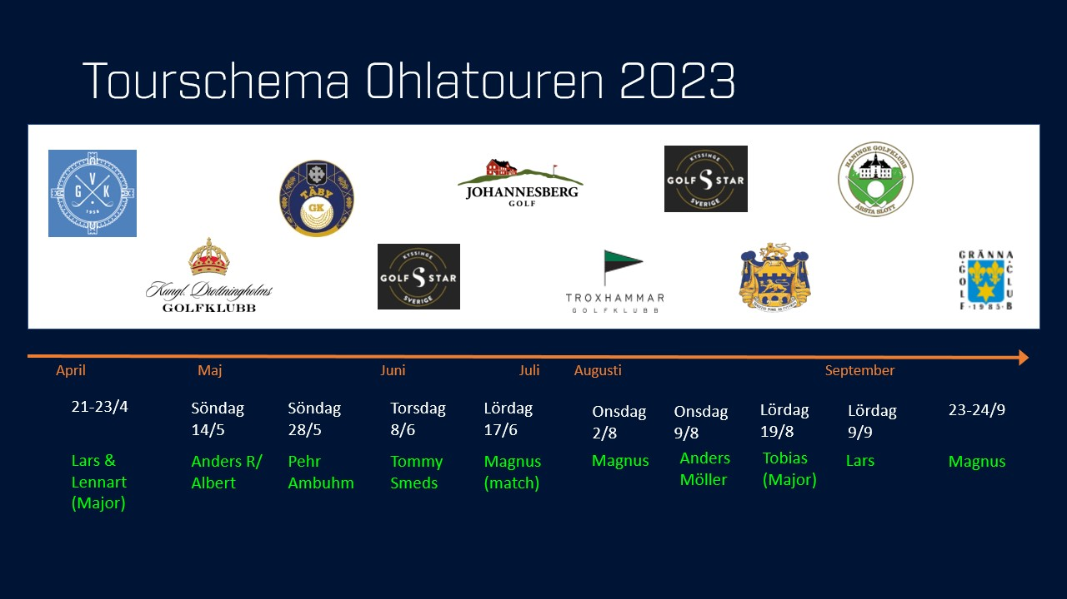

**Finalen** kommer i år spelas på Gränna GK, den 23-24 september. Lördagen blir en lagtävling med matchspel och Tourfinalen går av stapeln på söndagen den 24 september med efterföljande prisutdelning. Vi återkommer senare under våren med pris på golfpaket och eventuella personliga tillval i form av fler övernattningar och golfrundor.

Alla får vara med på finalrundan i september (oavsett antal spelade deltävlingar och vilka resultat man haft i deltävlingarna).

**Tävlingsregler:**  
Varje tävling spelas enligt regler för slaggolf, eller annan spelform som bestäms av tävlingsledaren för aktuell deltävling.  
**De fem bästa resultaten från deltävlingarna räknas.** Utöver detta delas individuella poäng ut på lagtävlingarna.

För matchspelet delas 1p ut till vinnande lags deltagare samt 2p till varje vinnare i de enskilda matcherna.

**Deltävling**:  
Nytt för i år är att poängen som delas ut är placeringspoäng, baserat på antalet deltagare**.**  
Ex. Vid 20 deltagare får ettan 20 poäng.  
Till det utgår extrapoäng där 1:an får 5p, 2:an 3p, och 3:an 1p.

Vid samma resultat avgör spelhcp, exakt hcp, resultat sista 9, samt delning.  
Varje deltagare ansvarar för att korrekt hcp är angivet i Gamebook. Inga förändringar av antal erhållna slag efter första utslag.

Majors:  
Två av deltävlingarna är Majors, med 50% högre poäng. Deltagare får räkna resultatet i 1 (en) av de två majortävlingarna.

Rangordning totaltabellen:  
Om två eller flera deltagare hamnar på samma poäng kommer den med högst poäng i en deltävling att placeras före, om lika näst högsta poäng osv.....

**Lagtävling:**  
Spelas tre gånger under säsongen, uppstartshelgen, deltävling 5 (Johannesberg GK), samt lördag under finalhelgen.Deltagare i vinnande lag får 1p, och samtliga som vinner sin individuella match får 2p.

**För finalrundan gäller:**

Ställningen efter deltävlingarna ger förutsättningar för antal extraslag man erhåller under finalrundan, enligt följande: 1:a = 10 extraslag, 2-4 = 8 extraslag, sedan utgår 6, 5, 4, 3, 2, 1, 0 slag för varje 1/7-del av resultatlistan efter deltävlingarna.

Slagspel “open”, inkl hcp med tillägg för "extra slopeslag" enligt ovan.  
Den spelare med lägst nettoresultat i finalrundan har vunnit **Oholatourens Fade-Ex cup 2023**!  
Vid samma resultat i finalen avgör exakt hcp och därefter resultat sista 9.  
Om två eller fler deltagare hamnar på delad första plats netto, sker särskiljning genom särspel. Särspel sker utan hcp.

**Priser:**

*Deltävling:*Vinnaren får 1000kr  
2:an får 500kr

Utöver denna prispott har alla möjlighet att ge olika priser till deltävlingar/ finalen som tävlingsledare

Välkomna önskar tävlingsledningen!

[Magnus B](mailto:Magnus.Bergstrom@nordea.com?subject=Anmälan%20till%20Ohlatouren%202020) [Albert](mailto:albert.karlsson@gmail.com?subject=Anmälan%20till%20Ohlatouren%202020)